DT Maxilla (815000B)

Förändringar sedan föregående version
Inga förändringar.

Syfte
Metodbeskrivning för DT-undersökning i NU-sjukvården.

Inför undersökningen
Indikationer | Osteonekros, tandrotscystor mm i maxilla.
Förberedelser | Avlägsna eventuell tandprotes.
PO kontrast/dryck | Ingen.
IV kontrast | Ingen.
Strålskydd | Inga särskilda hänsyn.
Patientposition | - Ryggläge.  - Huvudet mot gantryt.  - Huvudstöd i lägsta läget. Hakan upplyft så att hårda gommen är vinkelrät mot underlaget.  - Armarna längs sidorna, axlarna neddragna så långt som möjligt.

Bildtagning
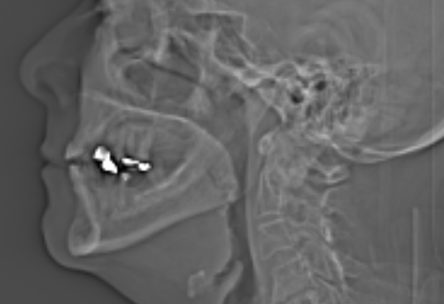
1
Bild/serie | Inställning
Scout | Halsen – orbitas underkant.
- Maxilla K- | Överkäkens tänder – halva sinus maxillaris.

Reformatering
Projektion | Inställning | 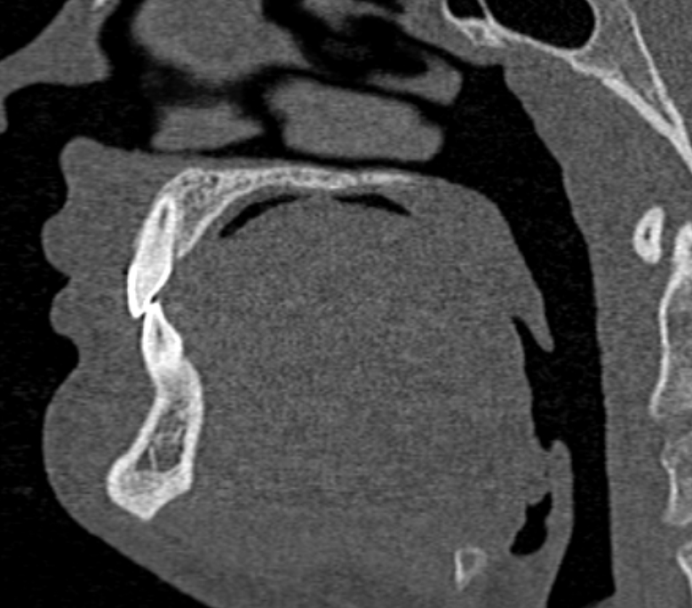  AX  COR | 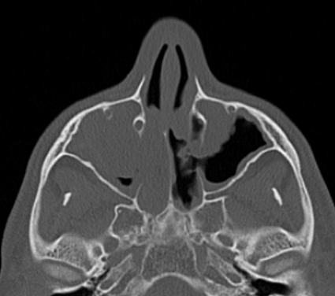  SAG
AX | Parallellt med hårda gommen.
COR | Vinkelrätt mot AX.
SAG | Parallellt med medellinjen. Vinkelrätt mot COR.

Arkivering
Bild/serie | Projektion | Snitt/ink. | Kernel  (Siemens/GE/Toshiba) | Fönster | Arkiv
- Maxilla K- | AX | 0,6/0,6 | H75/Boneplus/FC35 | C500 W3000 | PACS
 | COR | 0,6/0,6 | H75/Boneplus/FC35 | C500 W3000 | PACS
 | SAG | 0,6/0,6 | H75/Boneplus/FC35 | C500 W3000 | PACS
 | AX | 0,6/0,6 | H75/Boneplus/FC35 | C500 W3000 | Syngo.via
 | AX | 0,6/0,6 | B31/Standard/FC08 | C500 W3000 | Syngo.via
Scout | - | - | - | - | PACS
Dosrapport | - | - | - | - | PACS

Hängning PACS
Layout 1 | Maxilla K-  AX |  | Maxilla K-  COR | Maxilla K-  SAG

